## Orlando tem diversão, infraestrutura turística e compras

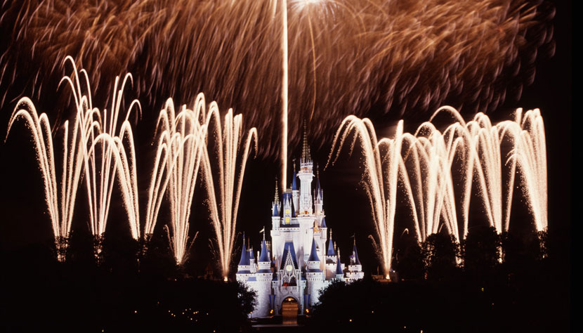Mais de 50 milhões de turistas visitam **Orlando** anualmente, em busca dos seus mais de 10 **parques temáticos gigantescos**, com atrações para solteiros, casais e famílias, que incluem atividades para adultos e crianças! A cidade tem inúmeras opções de hotéis, dos mais simples aos resorts de luxo – sem contar os dos complexos [**Disney**](http://www.cvc.com.br/promocao/disney/index.aspx) e **Universal**, com benefícios exclusivos. Aproveite também as promoções dos **outlets** locais para encher as malas de eletrônicos, roupas, presentes e outros.

##### ***QUANDO IR:***

*No inverno americano (de dezembro a março), as atrações em geral estão mais vazias e os preços mais baixos. Já no verão, como alguns meses coincidem com férias escolares no****Brasil****e nos*[***Estados Unidos***](http://www.cvc.com.br/destinos/estados-unidos/index.aspx)*, os parques estão mais cheios.*

##### ***CURIOSIDADES:***

*Antes de completar sete meses da inauguração da área de****Harry Potter****, em janeiro de 2011, foi alcançada a marca de vendas de mais de 1 milhão de****cervejas amanteigadas****, bebida típica da história do bruxo.*

## *Parques de Orlando*

Os **parques temáticos** são a principal atração dos [**pacotes para Orlando**](http://www.cvc.com.br/pacotes/pacotes-para-orlando.aspx). Tem diversão para todas as idades e gostos, como **castelos encantados**, parques aquáticos, interação com diversos animais, **montanhas-russas** eletrizantes, espetáculos de teatro e musicais, shows de fogos de artifício e muito mais.

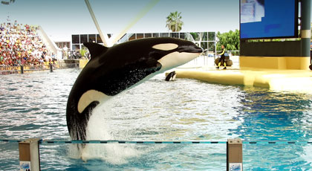**SeaWorld e Aquatica**

No **SeaWorld**, os **shows dos golfinhos** (**Blue Horizons**), das orcas (**One Ocean**) e da foca (**Clyde and Seamore Take Pirate Island**) estão entre os preferidos no parque – procure o horário das apresentações quando chegar. No **Turtle Trek**, conheça o habitat de animais marinhos em um cinema 3D em 360° e teste sua adrenalina na **Kraken**, montanha-russa que atinge 104 km/h. No **Aquatica**, os destaques ficam para o **Dolphin Plunge** (você percorre tubos transparentes atravessando uma piscina com golfinhos-de-commerson) e a **Taumata Racer** (tobogã com quatro pistas para disputar corrida com os amigos).

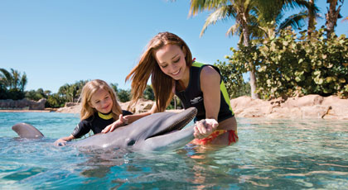**Discovery Cove**

O parque é um paraíso tropical com cachoeiras, lagoas e praias de areia branca. Aqui você pode **nadar com golfinhos**, praticar mergulhos mais profundos e **snorkeling** em águas rasas, observar cardumes de peixes coloridos, relaxar nas redes sob a sombra de palmeiras, alimentar aves exóticas e se divertir na trilha submarina **SeaVenture**. O parque limita a visitação a mil pessoas por dia – reservas antecipadas são recomendadas.

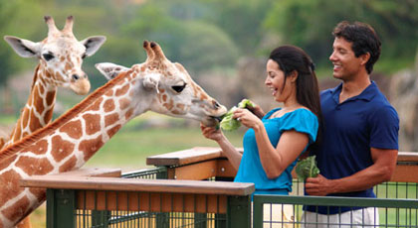**Busch Gardens**

Participe das atividades de interação com a fauna diversificada deste parque, que abriga mais de dois mil animais, entre orangotangos, tigres de bengala, crocodilos, pássaros exóticos, hipopótamos, girafas, lêmures, cangurus e muitos outros. O parque também diverte os apaixonados por montanhas-russas – a **Cheetah Hunt** vai de 0 a 100km/h em poucos instantes, a **Sheikra** percorre uma descida alucinante a um ângulo de 90° e a **Montu** é uma das mais altas do mundo.

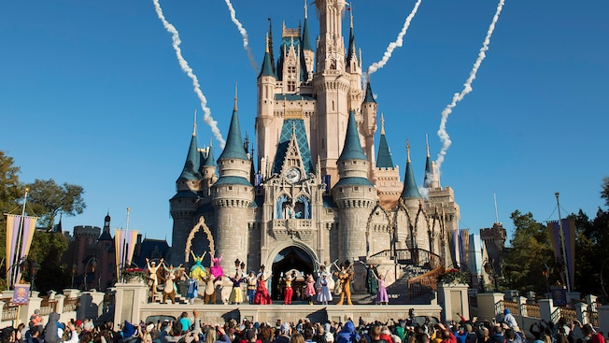**Disney - Magic Kingdom**

Aqui você se encanta com o reino da magia de **Walt Disney World**. As crianças podem viver um dia de princesa nos castelos da **Cinderela**, **Bela** e **Ariel**, além de se divertir no **It’s a Small World** e **Dumbo the Flying Elephant**. Você também pode se aventurar em montanhas-russas como a **Space Mountain**, **Big Thunder Mountain Railroad** e **The Seven Dwarf Mine Train**. O dia se encerra com o espetáculo de fogos de artifício **Wishes**, em que a personagem Sininho voa ao redor do **Castelo da Cinderela**.

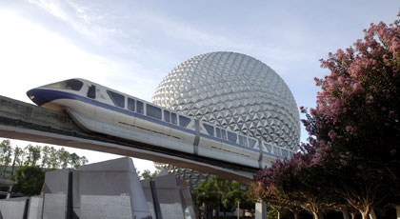**Disney - Epcot**

Prepare-se para uma viagem no tempo ao entrar na **Spaceship Earth**, o grande símbolo deste parque, que também possui jogos desafiadores e uma área interativa para todas as idades. Já no **World Showcase**, você conhece a cultura de diferentes países em 11 pavilhões exclusivos.

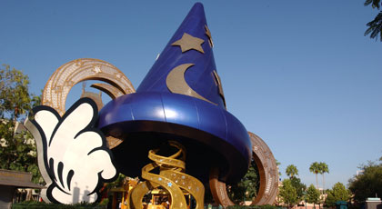

**Disney - Hollywood Studios**

O parque reserva muita adrenalina em diferentes atrações, como o elevadorThe Twilight Zone **Tower of Terror** (que despenca de uma altura de 13 andares), a montanha-russa **Rock ‘n’ Roller Coaster** (que transporta você ao som do **Aerosmith**) e o espetáculo **Lights, Motors, Action! Extreme Stunt Show** (com cenas de perseguição que lembram grandes filmes de ação).

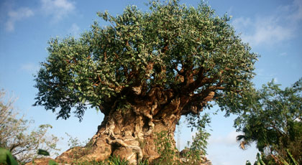**Disney - Animal Kingdom**

Surpreenda-se com um parque inteiro baseado na vida animal, com shows, áreas de interação com os bichos, filmes, expedições, montanhas-russas e muitas mais. No **Kilimanjaro Safaris Expedition** você pode observar leões, rinocerontes, girafas e outras espécies a bordo de um veículo todo aberto. Você vai se emocionar com o **Festival do Rei Leão**, espetáculo inspirado no clássico desenho animado, ao estilo musical da **Broadway**. Não deixe de tirar foto no símbolo do **Animal Kingdom** – a árvore **The Tree of Life**.

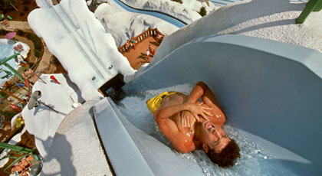 **Blizzard Beach**

Ao visitar o **Blizzard Beach**, você vai se sentir em um centro de esqui – tudo parece estar coberto de neve! São mais de 20 tobogãs para aproveitar o calor, incluindo o mais alto do mundo (o **Summit Plummet**) e o **Teamboat Springs**, onde é possível sobre grandes boias.

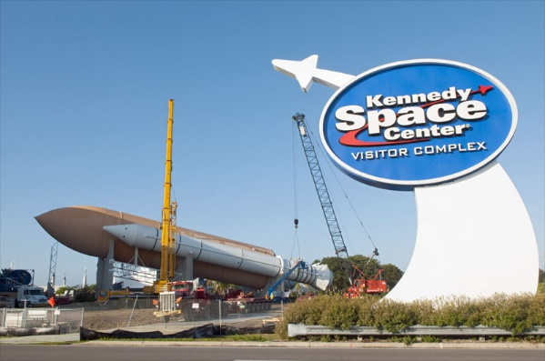**Kennedy Space Center**Venha ver o portal para a exploração espacial nos últimos 50 anos no Complexo de Visitantes do Kennedy Space Center (Centro Espacial Kennedy). Fique na vertical e viaje na nova Experiência de Lançamento do Ônibus Espacial para descobrir novos visuais, sons e sensações do lançamento no espaço. Prepare-se para ter uma experiência inspiradora com passeios que vão fundo nas instalações de lançamento da NASA, Encontros diários com astronautas, lançamentos de foguetes e filmes espaciais no IMAX®.

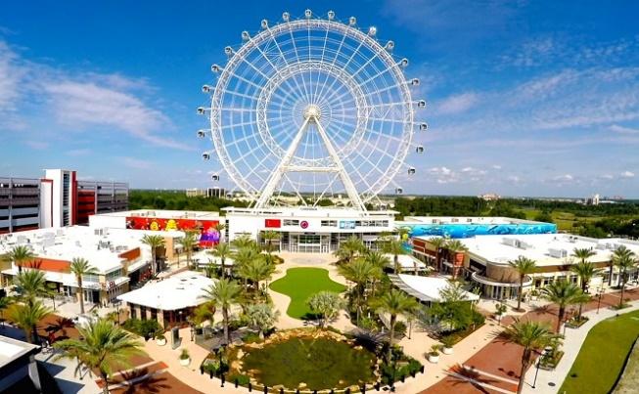**I-Drive 360**  
É o mais novo centro de entretenimento de Orlando. Localizado no coração da International Drive, é parada obrigatória para quem visita a cidade.   
Este novíssimo empreendimento inaugurado em maio de 2015 conta com inúmeras lojas, restaurantes, bares e diversão para todas as idades.  
**Coca-Cola Orlando Eye:**Uma Roda Gigante de 120 metros de altura situada no coração da International Drive, oferece uma vista deslumbrante da cidade dentro de 30 cápsulas totalmente fechadas, de vidro com ar-condicionado.   
Você também irá experimentar o Ultimate pré flight 4D Cinema Experience com efeitos especiais multissensoriais espetaculares.  
**Madame Tussauds Orlando:**As mais famosas celebridades do mundo são representadas em perfeitas figuras de cera incrivelmente detalhadas e realistas. O Museu Madame Tussauds chega em orlando para homenagear as celebridades mais influentes e grandes figuras históricas dos nossos tempos.  
**SEA LIFE Orlando:** Oferece uma onda de aventuras subaquáticas com espécies dos oceanos do mundo! Fique cara-a-cara com mais de 5.000 criaturas incluindo peixes coloridos, cavalos-marinhos e água-viva,  cercado de tartarugas e tubarões em nosso imersivo túnel de 360 graus.

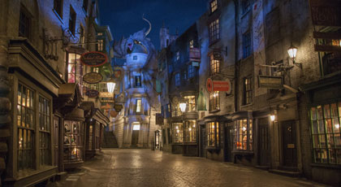

**Universal Studios**

As atrações mais tradicionais do parque são **Disaster!** e **E.T. Adventure**. Também fazem sucesso a **Revenge of the Mummy**, uma montanha-russa no escuro, e o simulador **Men in Black Alien Attack**, em que os participantes caçam alienígenas. Mas o grande destaque fica para o mundo de **Harry Potter** – visite esta área logo cedo para evitar as filas. Divirta-se na **Escape from Gringotts**, uma mistura de simulador 3D com montanha-russa, e repare na riqueza de detalhes dos cenários idênticos aos dos livros. Não deixe de passar no **Beco Diagonal**, **Travessa do Tranco** e **Nôitibus Andante**.

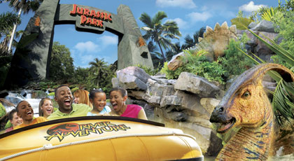

**Islands of Adventure**

Se visitar o parque em dias de muito calor, aproveite para se divertir (e se refrescar) nos passeios aquáticos **Jurassic Park River Adventure**, **Dudley Do-Right’s Ripsaw Falls** e **Popeye & Bluto’s Bilge-Rat Barges**. O **simulador do Homem Aranha** tem efeitos especiais que fazem você confundir o filme com a realidade. Mas, assim como no **Universal Studios**, a área de **Harry Potter** domina a atenção de todos, com os cenários do **Castelo de Hogwarts** e lojas do vilarejo de **Hogsmeade**. Conheça de perto a história do bruxo na **Harry Potter and the Forbidden Journey** e experimente a famosa **cerveja amanteigada**.

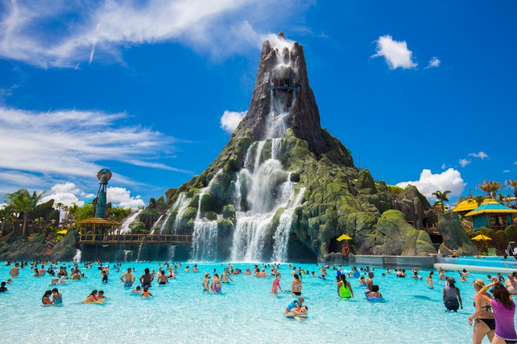

**Volcano Bay**

## O Volcano Bay é um dos parques aquáticos mais divertidos de Orlando. Por isso, merece um guia completo com todas as atrações, uma vez que elas agradam crianças e adultos. O local tem como símbolo um belo e imponente vulcão de 60 metros de altura, com cascatas de frente para uma piscina de ondas que banham uma praia de areia branquinha. Ali, há diversas atrações, bem como nas piscinas e áreas em seu entorno.

## *Compras*

Nem só de diversão vive **Orlando** – a cidade também reúne grandes **centros de compras**, o lugar certo para quem quer aproveitar preços baixos. São centenas de lojas, espalhadas por **shoppings** e **outlets**, oferecendo **eletrônicos**, roupas, **perfumes**, brinquedos, calçados e muitos outros.

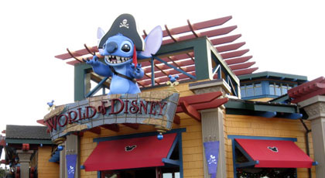**World of Disney Store**

Aproveite sua **viagem para Orlando** e visite nada menos que a **maior loja Disney** do mundo! A **World of Disney Store** tem mais de meio milhão de produtos à venda. Mesmo que você não compre nada, vale a pena a visita. Há bonecos, carrinhos, fantasias, artigos de decoração, roupas, acessórios, joalheria, suvenires, eletrônicos e outros, tudo organizados em 12 salas. Ali dentro, os adultos também viram crianças e querem comprar tudo!

ENDEREÇO: Downtown Disney

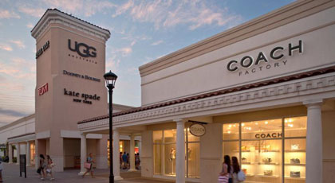**Orlando Premium Outlets**

O principal centro comercial de **Orlando** possui dois endereços – na **International Drive** e **Vineland Avenue**. O primeiro é o preferido dos brasileiros, pelas diversas lojas que têm atendentes falando português. **Victoria’s Secret**, **Polo Ralph Lauren**, **Oakley**, **Forever 21**, **Adidas**, **GAP** e muitas outras estão entre as principais grifes dos outlets. ENDEREÇOS: International Drive, 4.951 | Vineland Avenue, 8.200.

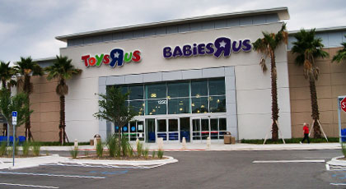**Toys ‘R’ Us e Babies ‘R’ Us**

Há mais de 60 anos no mercado, a **Toys ‘R’ Us** é onde você encontra brinquedos e presentes com uma média de preço até 40% mais baixo que no Brasil, entre bonecas, **jogos de tabuleiro**, eletrônicos, bichos de pelúcia, **action figures** e muitos outros. A **Babies ‘R’ Us** faz parte da mesma rede, mas dedicada aos recém-nascidos e bebês – o lugar certo para quem quer **comprar enxoval**.

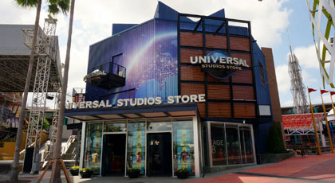**The Universal Store**

A loja é parada obrigatória para os fãs das atrações do parque, onde você pode comprar varinhas, roupas e itens decorativos do **Harry Potter**, bonecos de pelúcia e acessórios dos **Minions**, camisetas e bonecos dos **Transformers**, canecas e bonés do **Jurassic Park**, suvenires e muitos outros produtos relacionados às atividades do complexo **Universal**.

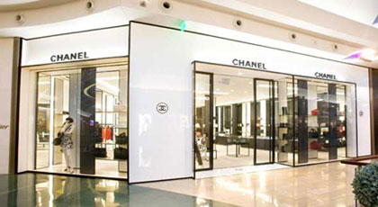**Shoppings**

No elegante **The Mall at Millenia**, você encontra diversas lojas de marcas famosas, tais como **Gucci**, **Louis Vuitton**, **Zara**, **Rolex**, **Emporio Armani** e outras. Já no **Florida Mall**, um dos maiores **shoppings de Orlando**, são mais de 250 lojas para fazer suas compras, escolhendo entre produtos da **Disney Store**, **Apple**, **Saks Fifth Avenue**, **Nordstrom** e outras.

**PACOTE INCLUI:**

**TRANSPORTE**

* Passagem aérea ida e volta – **classe executiva ou econômica**
  + Taxas de embarque
  + Franquia de bagagem de mão
  + Franquia de bagagem de despachar
  + Marcação de assentos conforme disponibilidade da cia aérea
* Traslados Privativos
  + Aeroporto 🡪 Hotel 🡪 Aeroporto

**HOSPEDAGEM**

* 5 ou mais noites de hospedagem – **categoria superior ou luxo**
  + Regime café da manhã

**EXPERIÊNCIAS**

* Assistir ao jogo da NBA
* Conhecer os túneis do Magic Kingdom
* Assistir ao espetáculo do Cirque du Soleil
* Voo de balão
* Voo de paraquedas indoor
* Tour de compras

**PARQUES**

Disney

* Magic Kingdom
* Epcot
* Hollywood Studios
* Animal Kingdom
* Parque Aquático Blizard Beach
* Disney Springs

Universal

* Universal Studios
* Island of Adventure
* Parque Aquático Volcano Bay
* City Walk

Outros

* Sea World
* Busch Gardens
* Discovery Cove
* Legoland
* Kennedy Space Center

**GASTRONOMIA TEMÁTICA**

* Hard Rock Café
* Planet Hollywood
* Rain Forest
* T-Rex

**SEGURO VIAGEM**

* Cobertura COVID
* Assistência médica e hospitalar
* Mais de 30 coberturas entre assistência e seguro
* Cobertura de até US$ 330.000,00

**COMPLETA ASSISTÊNCIA GRIFFE DE VIAGENS**

* + Taxas de serviços;
  + Vouchers on-line em pdf;
  + Voucher físicos impressos;
  + Assistência de suporte 24 horas via whatsapp;
  + Diagnóstico completo e informações da melhor data de viagem;
  + Preparação completa da viagem com check list;
  + Orientações Covid-19;
  + Informações completas sobre o destino escolhido, assistência relacionada aos requisitos e restrições com relação ao protocolo Pandemia;

**PACOTE NÃO INCLUI:**

* Passeios opcionais, tickets e atividades (shows, eventos, parques) ou nenhum serviço não especificado acima;
* Gorjetas guia e motoristas;
* Gastos pessoais;
* Transportes não indicados;

**INFORMAÇÕES GERAIS:**

* Somente pagamento/emissão garante tarifa.
* Os hotéis poderão cobrar localmente: resort fee e/ou taxas turísticas.
* Reserva de assento aéreo com antecipação, sujeito a tarifas vigentes.
* Documentos necessários para o embarque: Documento de identificação, vouchers de toda a viagem, cartão de crédito, dinheiro em espécie, teste negativo RT/PCR – Covid-19, certificado de vacinação e demais formulários – quando exigido pelo destino.